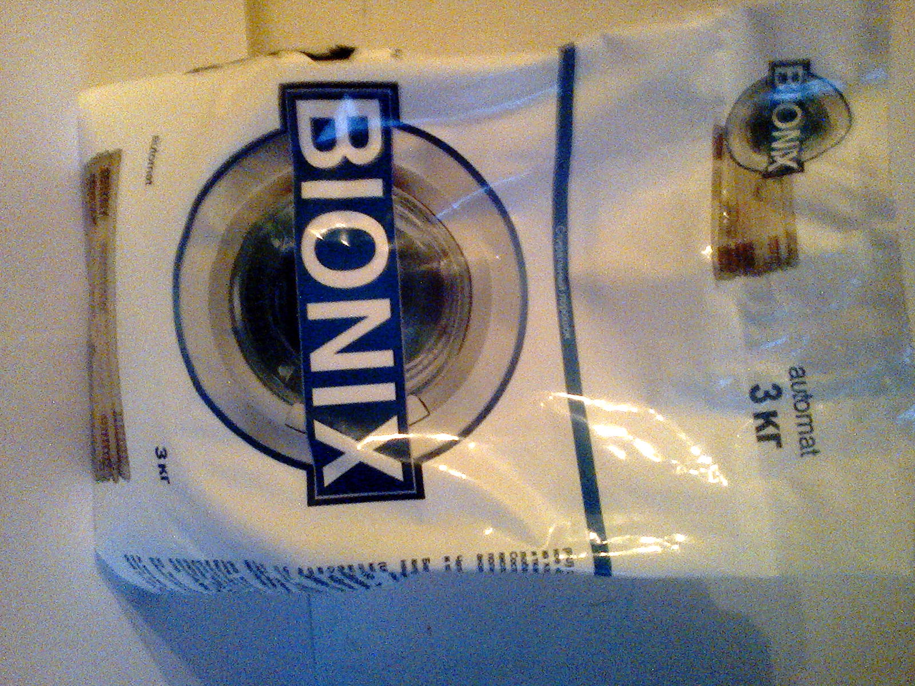
Стиральный порошок для стирки изделий из х/б, льняных, синтетических тканей и тканей из смешанных волокон. В стиральных машинах любого типа и воде любой жесткости.
ЦЕНА 1 мешка 700 тенге

Упаковка п/мешок 3кг,-6 штук

